28 апреля Всемирный день охраны труда.
В рамках Месячника по охране труда в МБДОУ «Детский сад № 10 «Сказка» проведены следующие мероприятия:
— проведено комплексное обследование состояния условий и охраны труда на рабочих местах, техническое состояние оборудования;
— проведена проверка по соблюдению работниками требований охраны труда и правил безопасности;
— проверка документации по охране труда;
— согласно плану проведения месячника по охране труда в ДОУ, с сотрудниками проведено обучение и проверка знаний по охране труда
— проведены занятия по оказанию первой помощи при несчастных случаях в учреждении;
— проведен анализ обеспеченности работников средствами индивидуальной защиты, правильностью их использования, хранения, выдачи, ремонта и ухода за ними;

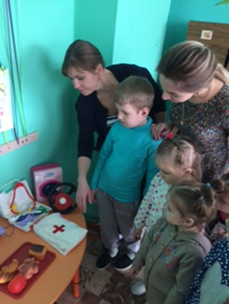
В рамках месячника была проведена огромная работа с детьми. Были проведены тематические занятия, беседы и практическая деятельность на темы: «Опасные предметы», «Внимание, дорога!» «Спички детям не игрушки», «Как себя вести с незнакомыми людьми», «Безопасность поведения на улице и дома»
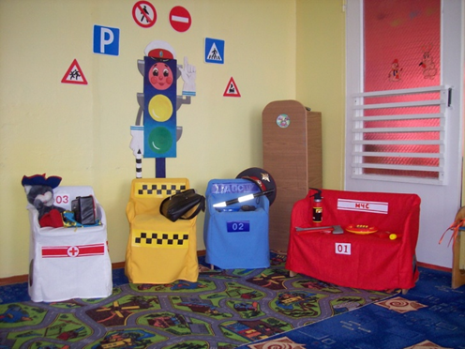

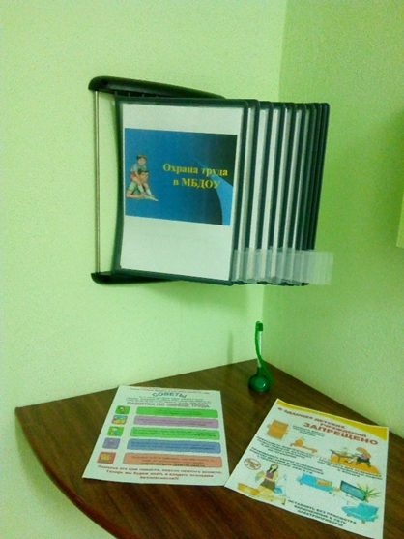
В детском саду периодически обновляется стенд по охране труда необходимой информацией.

26 апреля уполномоченный по охране труда Лазарева Ольга Валентиновна провела итоговое мероприятие с сотрудниками детского сада в форме игры «ЧТО? ГДЕ? КОГДА?». В ходе игры педагоги закрепили знания по охране труда.

